ผลการปฏิบัติงานสืบสวน
วันที่ 7 มกราคม พ.ศ.2568

ได้ร่วมกันจับกุมผู้ต้องหา
ของกลาง ยาเสพติดให้โทษประเภท 1 (ยาบ้า) จำนวน 192 เม็ด
พร้อมด้วย ใบรายงานผลการตรวจทางห้องปฏิบัติการรพ.ทุ่งตะโก จำนวน 1 ฉบับ
โดยกล่าวหาว่า จำหน่ายยาเสพติดให้โทษประเภท 1 (ยาบ้า) โดยการมีไว้ในครอบครองเพื่อจำหน่ายโดยไม่ได้รับอนุญาต
สถานที่จับกุม ริมถนนสายเขากรด-บ้านวังปลา ม.5 ต.ช่องไม้แก้ว อ.ทุ่งตะโก จ.ชุมพร

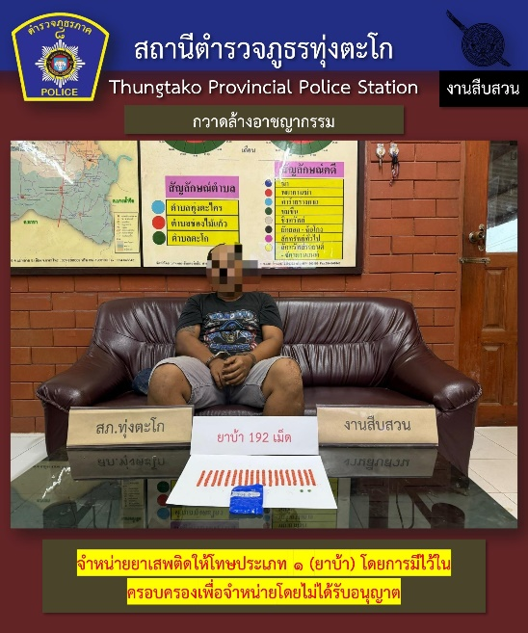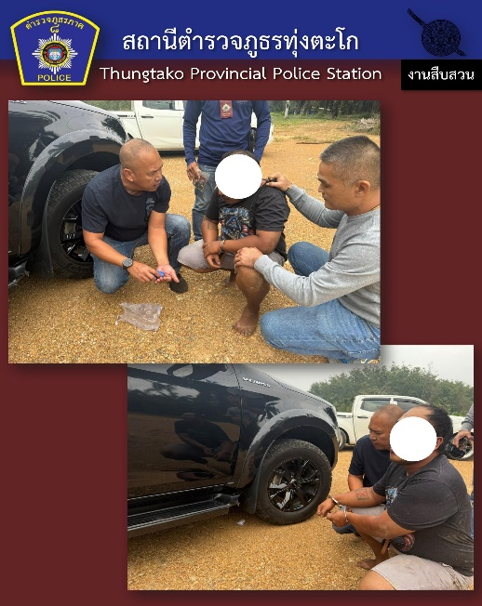

ผลการปฏิบัติงานสืบสวน
วันที่ 9 มกราคม พ.ศ.2568

ได้ร่วมกันจับกุมผู้ต้องหา
ของกลาง 1. อาวุธปืนรีวอลเวอร์ ขนาด .38 เครื่องหมายทะเบียน กท 461267 จำนวน 1 กระบอก
2. เครื่องกระสุนปืนขนาด .38 จำนวน 4 นัด
3. ยาเสพติดให้โทษประเภท 1 (ยาบ้า) จำนวน 192 เม็ด
พร้อมด้วย ใบรายงานผลการตรวจทางห้องปฏิบัติการรพ.ทุ่งตะโก จำนวน 1 ฉบับ
โดยกล่าวหาว่า 1. มีอาวุธปืนและเครื่องกระสุนปืนไว้ในครอบครองโดยไม่ได้รับอนุญาต
2. มียาเสพติดให้โทษประเภท 1 (ยาบ้า) โดยการมีไว้ในครอบครองโดยไม่ได้รับอนุญาต
3. เสพยาเสพติดให้โทษปะเภท 1 (เมทแอมเฟตามีน) โดยฝ่าฝืนกฎหมาย
สถานที่จับกุม ขนำภายในสวนปาล์มน้ำมัน ม.4 ต.ทุ่งตะไคร อ.ทุ่งตะโก จ.ชุมพร

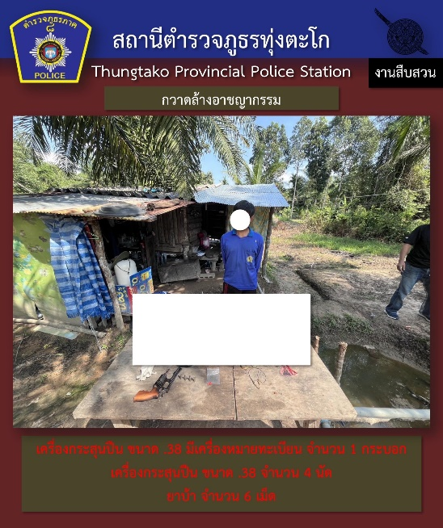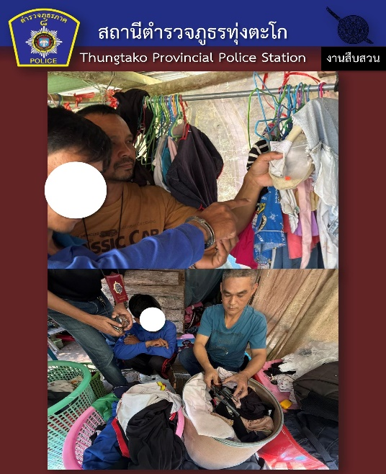

ผลการปฏิบัติงานสืบสวน
วันที่ 15 มกราคม พ.ศ.2568

ได้ร่วมกันจับกุมผู้ต้องหา
ของกลาง ยาเสพติดให้โทษประเภท 1 (ยาบ้า) จำนวน 224 เม็ด
พร้อมด้วย ใบรายงานผลการตรวจทางห้องปฏิบัติการรพ.ทุ่งตะโก จำนวน 1 ฉบับ
โดยกล่าวหาว่า ร่วมกันจำหน่ายยาเสพติดให้โทษประเภท 1 (ยาบ้า) โดยการมีไว้ในครอบครองเพื่อจำหน่ายโดยไม่ได้รับอนุญาต และแจ้งข้อกล่าวหาผู้ถูกจับที่ 2 เพิ่มเติม เสพยาเสพติดให้โทษปะเภท 1 (เมทแอมเฟตามีน) โดยฝ่าฝืนกฎหมาย เป็นผู้ขับขี่เสพยาเสพติดให้โทษประเภท 1 (เมทแอมเฟตามีน) โดยฝ่าฝืนต่อกฎหมาย
สถานที่จับกุม ริมถนนภายในหมู่บ้าน ม.14 ต.ตะโก อ.ทุ่งตะโก จ.ชุมพร ต่อเนื่อง ภายในบ้านเช่าไม่มีเลขที่ ห้องที่สอง ม.5 ต.ตะโก อ.ทุ่งตะโก จ.ชุมพร

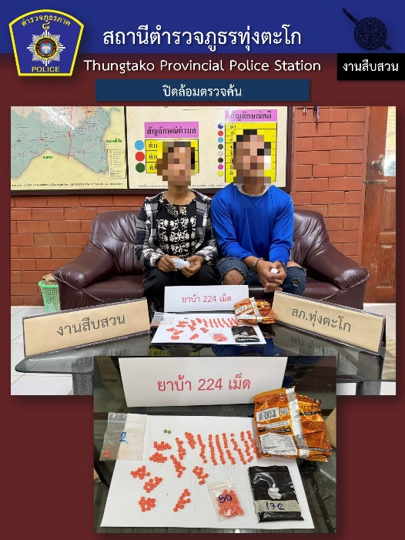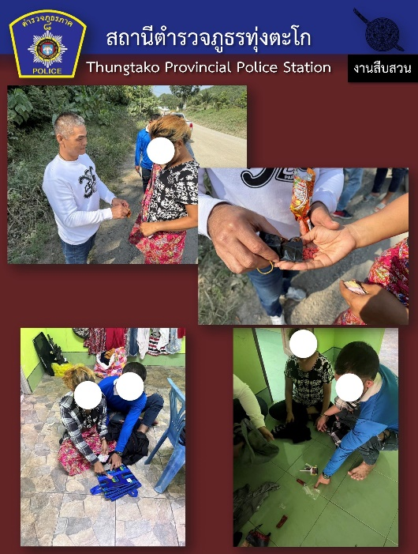

ผลการปฏิบัติงานสืบสวน
วันที่ 23 มกราคม พ.ศ.2568

ได้ร่วมกันจับกุมผู้ต้องหา
ของกลาง 1. ยาเสพติดให้โทษประเภท 1 (ยาบ้า) จำนวน 191 เม็ด
2. โทรศัพท์มือถือ ยี่ห้อ VIVO รุ่น Y27S สีดำ EMEI1:860156071572019 EMEI2:860156071572001
เครือข่าย AIS หมายเลข 098-574214 และ 063-6133831
พร้อมด้วย ใบรายงานผลการตรวจทางห้องปฏิบัติการรพ.ทุ่งตะโก จำนวน 1 ฉบับ
โดยกล่าวหาว่า จำหน่ายยาเสพติดให้โทษประเภท 1 (ยาบ้า) โดยการมีไว้เพื่อจำหน่าย โดยกระทำเพื่อการค้า ก่อให้เกิดการแพร่กระจายในกลุ่มประชาชน
สถานที่จับกุม บ้านเลขที่ 9/11 ม.6 ต.ทุ่งตะไคร อ.ทุ่งตะโก จ.ชุมพร

